Pán Ježíš poslal učedníky, aby o něm vyprávěli lidem. Děti na obrázku také jdou druhým vyprávět o Pánu Ježíši, nebo udělat někomu radost. Najdi, kdo ke komu jde, můžeš jim dát jména.

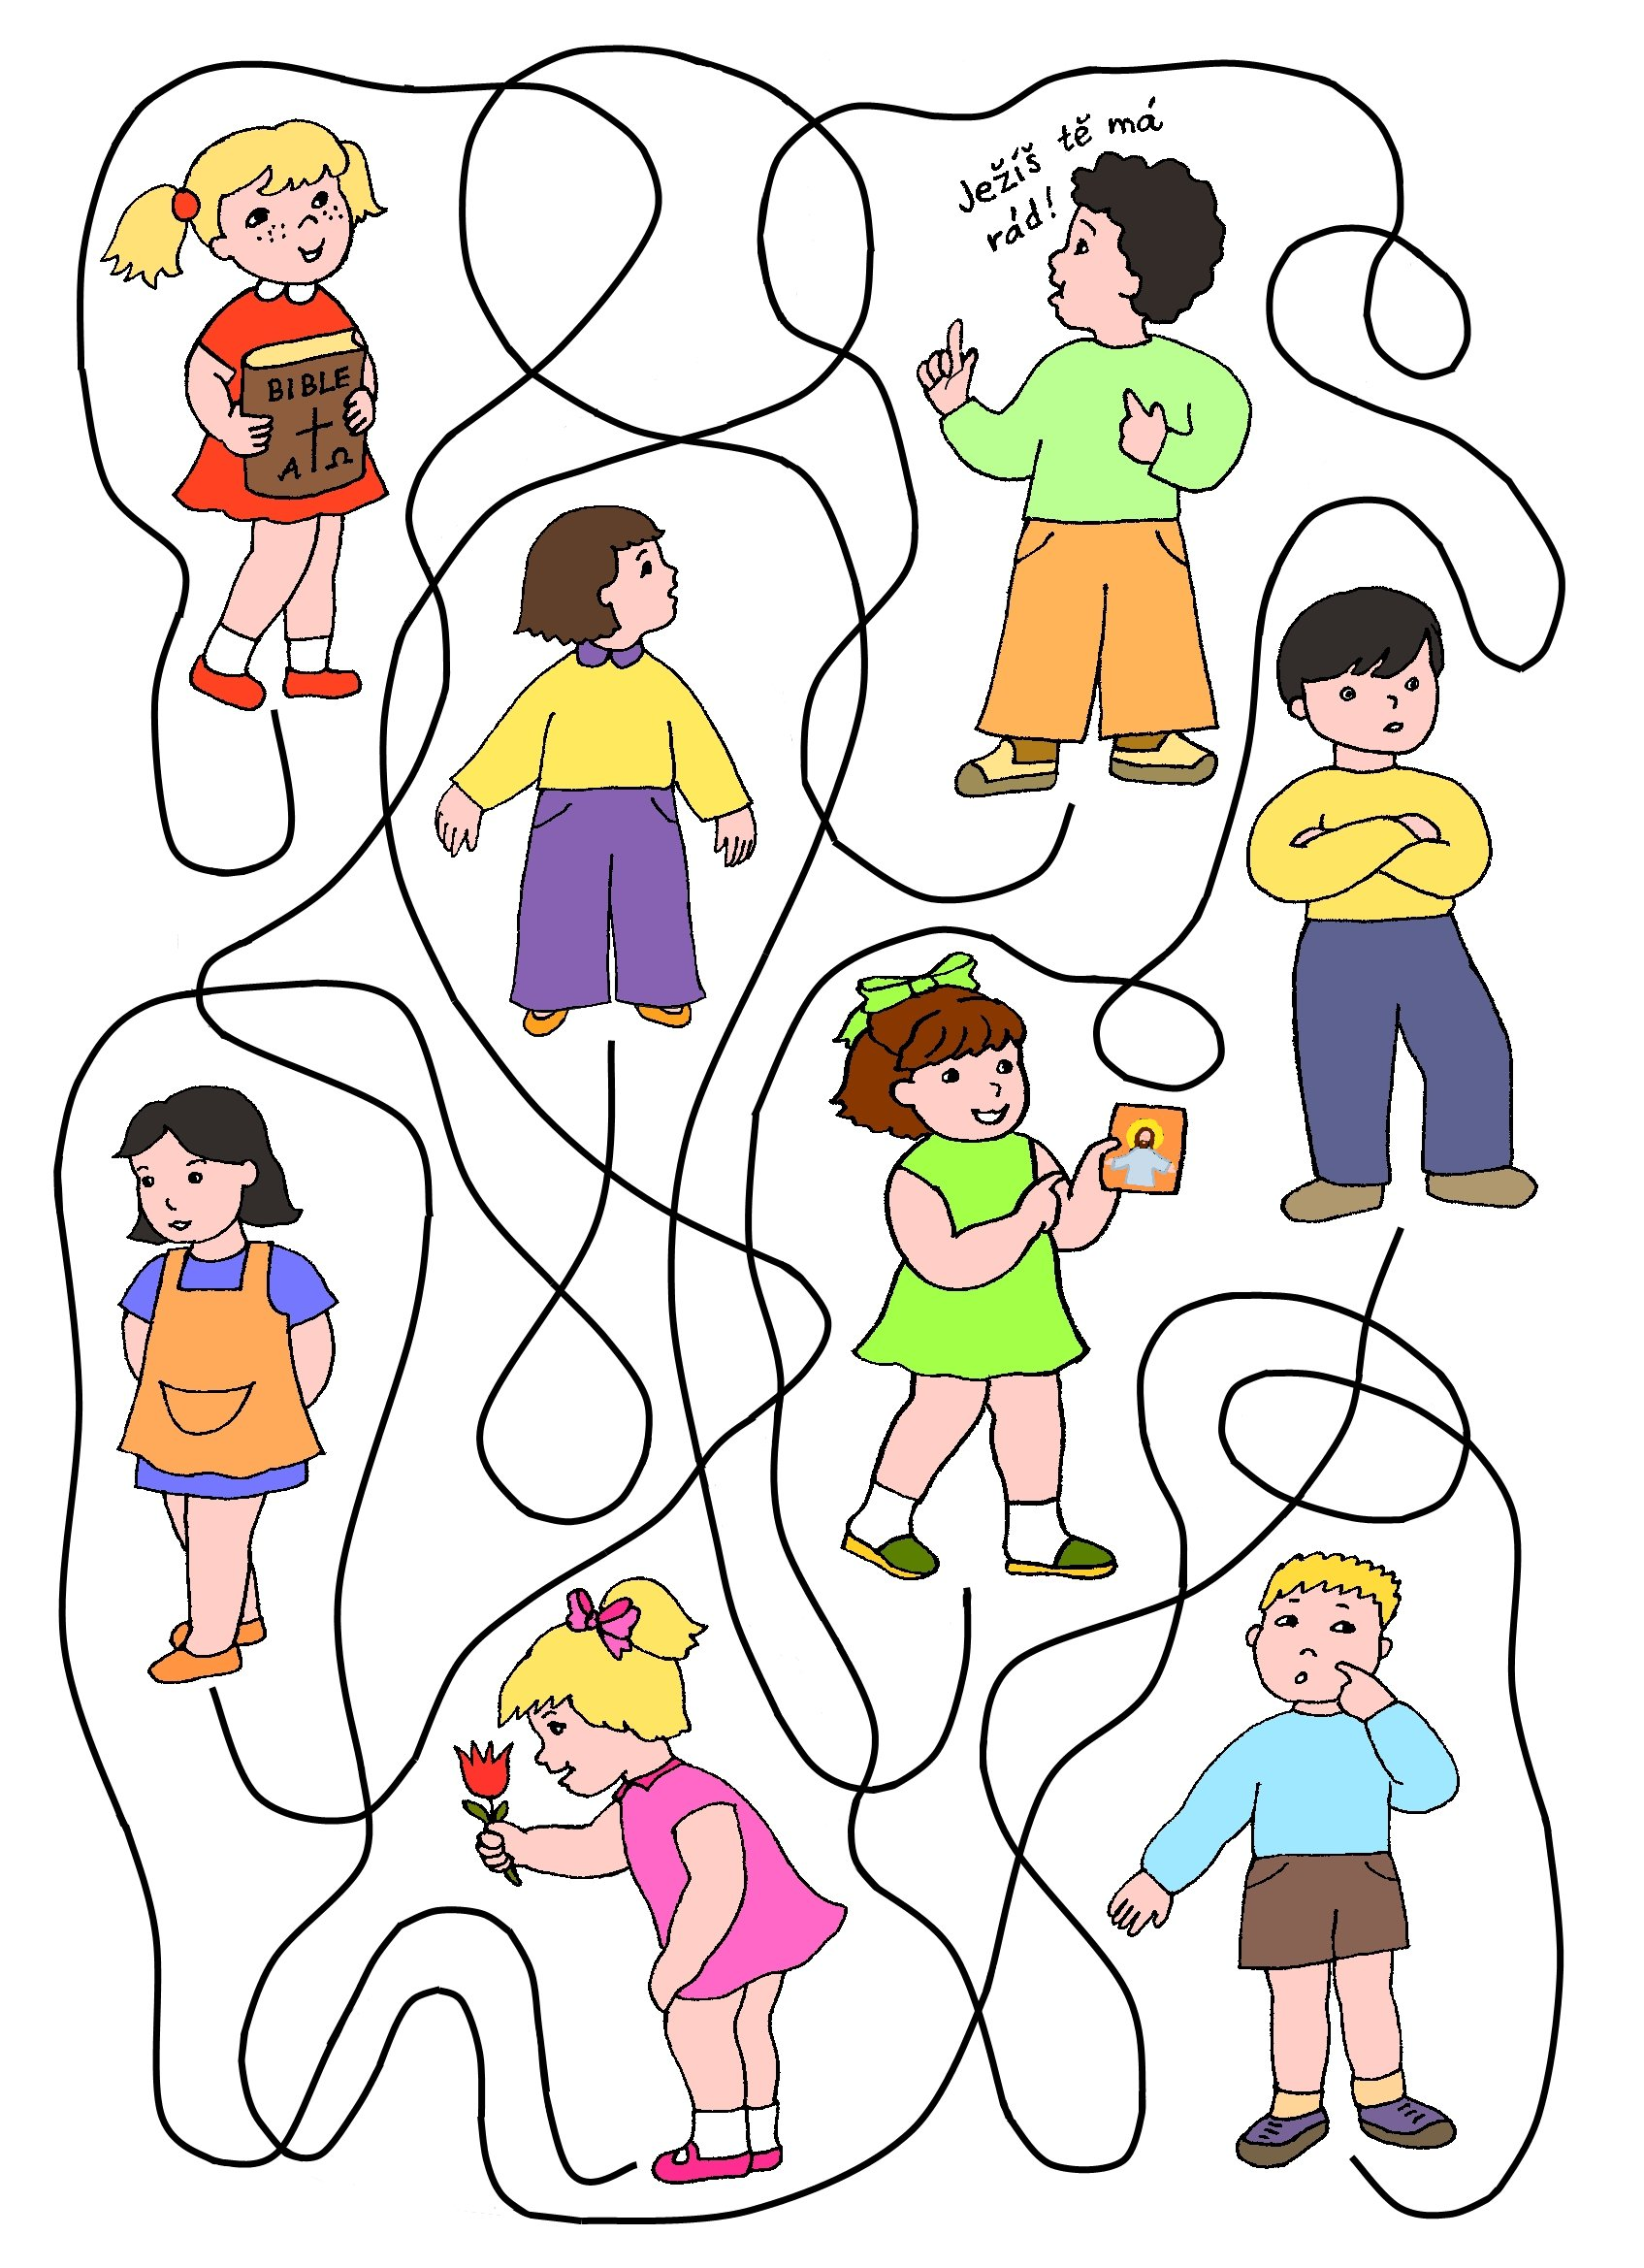

I ty můžeš říct kamarádům o pánu Ježíši slovy, nebo tím jak se budeš chovat.

